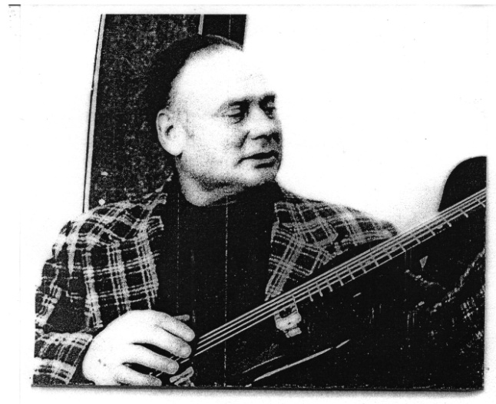 | БАРКОВ  Юрий Александрович  (1925 -1995 гг.)  Бессменный заведующий Ново-Кусковским сельским клубом с 1953 по 1986 годы.  Юрий Александрович обладал незаурядными организаторскими способностями и одновременно был блестящим мастером сцены. Его многолетний и плодотворный труд в 1979 году был отмечен званием «Заслуженный работник культуры», служению которой он в общей сложности отдал 35 лет.
Под руководством и с непосредственным участием Юрия Александровича в небольшом сельском клубе демонстрировались фильмы, проходили самодеятельные концерты и праздники, вечера отдыха и танцы, ставились спектакли и готовились выездные клубные мероприятия.
Набирала обороты художественная самодеятельность: работал хор, мужская и женская вокальные группы, солисты, оркестр народных инструментов, шумовой оркестр, духовой оркестр, танцевальная группа, драматический коллектив, фольклорный коллектив русской народной песни, вокально-инструментальный ансамбль.
В художественную самодеятельность он сумел вовлечь не только молодежь, но и людей самого разного возраста, что придало выступлениям коллектива необычную колоритность, своеобразие и популярность.
В 1954 году хор впервые принял участие в областном конкурсе. До Томска пришлось добираться на санном обозе, но усилия не были напрасны: коллектив занял первое место среди хоров Томской области.
Благодаря огромной заботе и усилиям руководителя , сельский клуб всегда был обеспечен кадрами, ежегодно сюда приезжали на практику студенты Томского КПУ, что в совокупности повышало качество клубной работы, позволило сельскому клубу получить статус Дома культуры, отмечалось многочисленными наградами и зрительской признательностью как несомненная творческая заслуга Юрия Александровича Баркова и созданного им творческого коллектива.
В памяти односельчан Ю.А.Барков всегда останется веселым, беспокойным, талантливым и требовательным человеком, подлинным тружеником сцены с добрым сердцем, всегда распахнутым для людей.

